Муниципальное автономное общеобразовательное
учреждение города Новосибирска Гимназия № 11
"Гармония"
(МАОУ Гимназия № 11 "Гармония")

Изучение иностранного языка как инструмента для изучения других предметов с применением элементов современной методики CLIL в образовательном процессе.

подготовила
учитель английского языка
Гарная Елена Сергеевна

г. Новосибирск
2013
Изучение иностранного языка как инструмента для изучения других предметов с применением элементов современной методики CLIL в образовательном процессе.
Всем известно, что от системы образования в обществе и ее состояния зависит очень многое, практически, это фундамент будущего общества, при этом важно отметить роль языка, который занимает важнейшее, если не центральное место в обществе и его системе отношений. Школа, как образовательное учреждение, в свою очередь способна создать и развить условия для успешного изучения иностранного языка.
Аббревиатура CLIL означает Content and Language Integrated Learning - интегрирование преподавания иностранного языка и других учебных дисциплин. Впервые термин был предложен Дэвидом Маршем (David Marsh, University of Jyväskylä, Finland) в 1994 году. Этот вид преподавания характеризовал учебные ситуации, когда дисциплины или их отдельные разделы преподаются на иностранном языке, таким образом преследуя двуединую цель: изучение учебного предмета и одновременное изучение иностранного языка. Марш продолжил свои исследования, и уже в 2001 году сущность методики была истолкована следующим образом: CLIL рассматривает изучение иностранного языка как инструмента для изучения других предметов, таким образом формируя у учащегося потребность в учёбе, что позволяет ему переосмыслить и развить свои способности в коммуникации, в том числе на родном языке. (D. Marsh, B. Marsland & K. Stenberg, 2001).
В данной статье, мне, как учителю английского языка хотелось бы рассмотреть данную методику обучения. Метод, о котором пойдет речь, считается одним из самый успешных, так как он позволяет совмещать изучение сразу двух и более предметов, одним из которых является английский язык. Данную методику можно использовать как в начальном звене, так в среднем и старшем.

Именно о пользе такого рода занятий и пойдет дальше речь.
Во-первых, важно отметить, что методика CLIL имеет следующие составляющие, необходимые для успешного изучения языка:

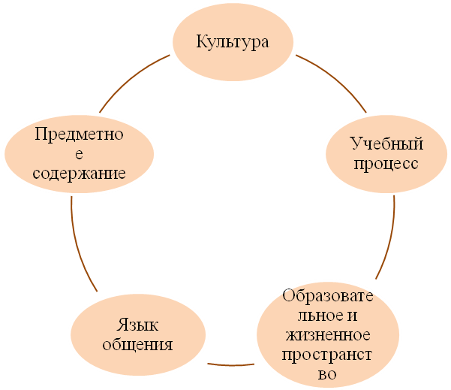
При использовании данной методики обучения на основе данной методики необходимо учитывать 4 «С» методики CLIL: сontent (содержание), сommunication(общение), сognition (мыслительные способности), сulture (культурологические знания).
Кроме того, при определении основных принципов CLIL выделяют пять аспектов, каждый из которых реализуется по-разному в зависимости от возраста обучающихся, социально-лингвистической среды и степени погружения в CLIL.
- Культурный аспект
- Социальный аспект
- Языковой аспект
- Предметный аспект
- Обучающий аспект

Язык интегрирован в общеобразовательную программу и знание языка становится средством изучения содержания предмета, тем самым у учащихся повышается мотивация использования языка в контексте, когда они заинтересованы в теме. Изучение языка становиться более целенаправленным, так как язык используется для решения конкретных коммуникативных задач.
- Безусловно, такое изучение не может полностью заменить изучение соответствующего предмета на родном языке, однако оно может существенно его дополнить. Таким образом, материал по учебному предмету должен быть подобран на уровне сложности чуть ниже актуального уровня знаний учащихся на этом предмете на родном языке.
- Выбор учебных материалов будет зависеть от структуры курса, определённой учебным учреждением.
- Задания по обработке текста должны быть построены с акцентом на предметное содержание, вовлекая учащихся в процесс понимания, обсуждения главной мысли текста и проверки.
- Задания должны показывать особенности лингвистических форм, отрабатывать умение в их создании, употреблении, использовать различные виды проверки и оценки, такие как самоконтроль и взаимоконтроль.
- Задания должны стимулировать самостоятельную и творческую деятельность учащихся, коммуникативные задания для устного и письменного общения на иностранном языке.
Из вышесказанного следует, что интегрированное обучение делает акцент на лексике, на содержании, нежели на грамматике, и на зубрежке правил и из года в год повторяющихся тем, это позволяет учащимся использовать иностранный язык естественно, что значительно повышает мотивацию к самому процессу обучения. При учете всех факторов данная методика поможет осуществлению следующих целей и задач:
- Развивать коммуникативные и лингвистические компетенции учащихся
- Повысить мотивацию к изучению иностранного языка
- Научить использовать иностранный язык свободно как средство решения повседневных задач общения

Библиографический список

Bentley, Kay (2010) TKT Course CLIL Module CUP
- Mehisto, P., Marsh D., Frigols, M.J. (2008) Uncovering CLIL. Content and Language Integrated Learning in Bilingual and Multilingual Education. Macmillan Books for Teachers. Macmillan Education
- Maljers A., Marsh D., Coyle D., Hartiala A.K., Marsland B., Pérez-Vidal C., Wolff D. (2002) The CLIL Compendium. [Электронный ресурс].- Режим доступа: http://www.clilcompendium.com
- Лалетина, Т.А. Интегрированный подход и использование предметно-языковой интеграции при обучении иностранному языку. [Электронный ресурс].Режимдоступа:http://conf.sfukras.ru/uploads/3_Laletina%20T%5B1%5D.A.pdf
- Coyle D. Content and Language Integrated Learning Motivating Learners and Teachers [Электронный ресурс].- Режим доступа: http://blocs.xtec.cat/clilpractiques1/files/2008/11/slrcoyle.pdf
- British Council. CLIL (Content and Language Integrated Learning) Introduction/Teaching English/British Council/ http://www.britishcouncil.org.

- Marsh, D. (2001). Using Languages to Learn and Learning to Use Languages: An introduction for parents and young people. TIE-CLIL: Milan.

